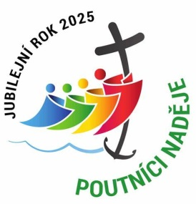
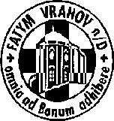
FATYM Vranov nad Dyjí, Náměstí 20, 671 03 Vranov nad Dyjí;
515 296 384, email: vranov@fatym.com www.fatym.com
Bankovní spojení: Česká spořitelna č.ú.:1580474329/0800

30. 11. První neděle adventní
7,30 Vratěnín – mše svatá + žehnání adventních věnců
7,30 Štítary – mše svatá + žehnání adventních věnců
9,00 Plenkovice – mše svatá + žehnání adventních věnců
9,15 Vranov – mše svatá + žehnání adventních věnců
10,15 Olbramkostel – mše svatá + žehnání adventních věnců
11,11 Lančov – mše svatá + žehnání adventních věnců

1. 12. pondělí sv. Edmunda Kampiána, kněze a mučedníka
16,00 Vratěnín – mše svatá

2. 12. úterý po 1. neděli adventní – sv. Bibiána
16,00 Uherčice – kaple sv. Anežky – dům slečny Součkové - mše svatá
18,06 Štítary – mše svatá

3. 12. středa památka sv. Františka Xaverského, kněze
7,30 Olbramkostel – mše svatá
17,00 Šumná – svatá půlhodinka
18,00 Lančov – mše svatá

4. 12. čtvrtek sv. Jana Damašského, kněze a učitele církve
16,00 Mešovice – mše svatá
17,00 Vranov – mše svatá
18,00 Šumná – mše svatá

5. 12. pátek po 1. neděli adventní – sv. Sába
8,00 Vranov – mše svatá
18,00 Plenkovice – mše svatá
18,00 Šumná – mše svatá nejen pro mládež za nenarozené + společenství mládeže pod kostelem

6. 12. sobota po 1. neděli adventní – sv. Saturnin
11,00 Lančov – svatoambrožská mše svatá – nejen pro včelaře a příznivce včelařství
17.00 Hl. Mašůvky – poslední odpustková prvosobotní pouť svatého roku

7. 12. Druhá neděle adventní
7,30 Vratěnín – mše svatá
7,30 Štítary – mše svatá
9,00 Plenkovice – mše svatá
9,15 Vranov – mše svatá, v 16,00 adventní koncert skupiny Ponte per l’arte z.s. (Brno)
10,15 Olbramkostel – mše svatá
11,11 Lančov – mše svatá

Heslo: Připraveni buďme stále, vždyť Pán přijde nenadále.

